МИНОБРНАУКИ РОССИИ ФЕДЕРАЛЬНОЕ ГОСУДАРСТВЕННОЕ БЮДЖЕТНОЕ

ОБРАЗОВАТЕЛЬНОЕ

УЧРЕЖДЕНИЕ ВЫСШЕГО ОБРАЗОВАНИЯ

«ВОРОНЕЖСКИЙ ГОСУДАРСТВЕННЫЙ УНИВЕРСИТЕТ» (ФГБОУ ВО «ВГУ»)

Факультет Компьютерных наук

Кафедра технологий обработки и защиты информации

Техническое задание на разработку

веб-приложения «Object Detection»

Исполнитель К. А. Ветров

Исполнитель К. А. Иванов

Исполнитель И. Г. Буслаев

Исполнитель Р. И. Князев

Заказчик В.С. Тарасов

Воронеж 2023

Содержание

Содержание 2

1 Используемые термины 4

2 Общие положения 6

2.1 Название сайта 6

2.2 Наименование разработчика и заказчика сайта и их реквизиты 6

2.3 Перечень документов, на основании которых создается сайт 6

2.4 Состав работ по созданию системы 7

2.5 Порядок оформления и предъявления заказчику результатов работ по созданию сайта 7

3 Назначение и цели создания сайта 8

3.1 Цели создания сайта 8

3.2 Задачи, решаемые при помощи сайта 8

4 Требования к сайту и программному обеспечению 9

4.1 Требования к программному обеспечению сайта 9

4.2 Общие требования к оформлению и верстке страниц 9

5 Структура сайта 10

6 Языковые версии сайта 11

7 Группы пользователей 12

8 Дизайн сайта 13

9 Навигация по сайту 14

9.1 Основное навигационное меню 14

10 Описание страниц сайта 15

10.1 Описание статических страниц 15

10.1.1 Экран авторизации 15

10.1.2 Экран регистрации 15

10.1.3 Экран информации 16

10.2 Описание динамических страниц 17

10.2.1 Главный экран 17

10.2.2 Экран истории обработанных изображений 17

11 Функциональность сайта 19

12 Диаграммы, отражающие функциональность веб-приложения 21

12.1 Диаграмма прецедентов (Use case) 21

12.2 Диаграмма последовательности (Sequence diagram) 22

12.3 Диаграмма состояний (Statechart diagram) 24

12.4 Диаграмма активности (Activity diagram) 24

12.5 Диаграмма классов (Class diagram) 25

12.6 Диаграмма объектов (Object diagram) 26

12.7 Диаграмма развёртывания (Deployment diagram) 26

12.8 Диаграмма сотрудничества (Collaboration diagram) 26

12.9 Диаграмма IDEF0 28

12.10 ER-диаграмма 29

13 Контент и наполнение сайта 30

13.1 Формат предоставления материалов для сайта 30

14 Порядок контроля и приемки работ 31

15 Реквизиты и подписи сторон 32

1. Используемые термины

**Веб-приложение** — клиент-серверное приложение, в котором клиент взаимодействует с веб-сервером при помощи браузера.

**Фреймворк** – программная платформа, определяющая структуру программной системы; программное обеспечение, облегчающее разработку и объединение разных компонентов большого программного проекта.

**Клиент (клиентская сторона)** – сайт, который предоставляет пользователю взаимодействовать со всей системой.

**Сервер (серверная часть)** – компьютер, обслуживающий другие устройства (клиентов) и предоставляющий им свои ресурсы для выполнения определенных задач.

**Backend** – логика работы сайта, внутренняя часть продукта, которая находится на сервере и скрыта от пользователя.

**Frontend** – презентационная часть информационной или программной системы, ее пользовательский интерфейс и связанные с ним компоненты.

**MVC** – cхема разделения данных приложения и управляющей логики на три отдельных компонента: модель, представление и контроллер - таким образом, что модификация каждого компонента может осуществляться независимо.

**GitHub** – веб-сервис для хостинга IT-проектов и их совместной разработки.

**CSS** – формальный язык описания внешнего вида документа, написанного с использованием языка разметки (HTML, XHTML, XML).

**HTML** – стандартизированный язык гипертекстовой разметки веб-страниц в браузере.

**JavaScript** – язык программирования высокого уровня, который используется для написания frontend- и backend-частей сайтов, а также мобильных приложений.

**SQLite** – встраиваемая реляционная СУБД с открытым кодом.

**Авторизация** – предоставление определенному лицу или группе лиц прав на выполнение определенных действий, а также процесс проверки данных прав при попытке выполнения этих действий.

**Регистрация** – действия, направленные на создание личной учетной записи в приложении, с целью получения доступа к его полной функциональности.

**Пользователь** – лицо, которое использует действующую систему для выполнения конкретной функции.

**Неавторизованный пользователь** — пользователь, не прошедший авторизацию или не зарегистрированный в системе.

**Авторизованный пользователь** — пользователь, прошедший авторизацию в системе.

**Обнаружение объектов** – компьютерная технология, относящаяся к компьютерному зрению и обработке изображений, которая занимается обнаружением экземпляров семантических объектов определенного класса в цифровых изображениях и видео.

**Ограничивающая рамка (bounding box)** – прямоугольник, который выделяет объект на изображении.

**Точность обнаружения объектов** – вероятность, которая показывает, насколько модель для задач обнаружения объектов уверена в предсказанном объекте.

1. Общие положения
   1. Название сайта

Полное наименование: Веб-сайт обнаружения объектов «Object Detection».

Сокращенная форма наименования: «Object Detection».

* 1. Наименование разработчика и заказчика сайта и их реквизиты

Разработчиками веб-приложения являются члены группы 3-1.

Состав команды представляют:

* Студент Ветров Константин Александрович, кафедра технологий обработки и защиты информации.
* Студент Иванов Кирилл Александрович, кафедра технологий обработки и защиты информации.
* Студент Буслаев Илья Геннадьевич, кафедра технологий обработки и защиты информации.
* Студент Князев Роман Иванович, кафедра технологий обработки и защиты информации.

Заказчиком является преподаватель Тарасов Вячеслав Сергеевич, кафедра программирования и информационных технологий.

* 1. Перечень документов, на основании которых создается сайт

Сайт создается на основе:

* Технического задания, которое прописано в соответствии с ГОСТ 34.602-89.
* Федерального закона "Об информации, информационных технологиях и о защите информации" от 27.07.2006 N 149-ФЗ.
* Федерального закона "О персональных данных" от 27.07.2006 N 152-ФЗ.
  1. Состав работ по созданию системы

Команда исполнителей данного проекта должна предоставить следующий комплект при сдаче проекта:

* Техническое задание, документирование которого ведётся в соответствии с ГОСТ 34.602-89.
* Построенные по проекту диаграммы, которые отражают работу веб-приложения с разных точек зрения.
* Исходный код системы.
* Курсовой проект.
* Видеопрезентация проекта, в которой рассмотрена его работа.
  1. Порядок оформления и предъявления заказчику результатов работ по созданию сайта

Порядок оформления результатов: в качестве результатов заказчику предоставляется доступ к репозиторию на GitHub с исходным кодом веб-приложения, документацией, видеопрезентацией, курсовым проектом. Помимо этого, вся документация должна быть подготовлена и передана, как в печатном, так и в электронном виде.

Порядок предъявления результатов: в рамках рубежных аттестаций заказчику предъявляются промежуточные результаты работ по созданию веб-приложения; конечный результат предъявляется заказчику на защите проекта после окончания работ.

1. Назначение и цели создания сайта
   1. Цели создания сайта

Данное веб-приложение создается для предоставления возможности использовать модель обнаружения объектов без необходимости развёртывать её вручную.

* 1. Задачи, решаемые при помощи сайта
* Осуществление обнаружения и классификации объектов на загруженных изображениях.
* Осуществление просмотра истории ранее обработанных изображений авторизованным пользователем.

1. Требования к сайту и программному обеспечению
   1. Требования к программному обеспечению сайта

Сайт должен иметь архитектуру, соответствующую модели клиент-серверного взаимодействия.

Для реализации серверной части сайта будут использоваться следующие средства:

* Высокоуровневый язык программирования Python.
* Веб-фреймворк Django.
* СУБД SQLite.

Для реализации клиентской части сайта будут использоваться следующие средства:

* Язык гипертекстовой разметки HTML.
* Формальный язык описания внешнего вида документа CSS.
* Язык программирования JavaScript.
  1. Общие требования к оформлению и верстке страниц

Сайт должен быть оформлен в одной цветовой палитре с использованием ограниченного набора шрифтов и единого стиля.

Предполагается разработка интерфейса с навигационным меню в верхней части экрана (header), позволяющим переключаться между основными страницами сайта.

Данный сайт должен корректно отображаться в Microsoft Edge 116.0.1938.69, Opera 101.0.4843.43, Google Chrome 116.0.5845.141.

1. Структура сайта

Веб-приложение должно разрабатываться на основе архитектурного паттерна MVC.

Система должна представлять собой backend (серверную) часть и frontend (клиентскую) часть. Backend отвечает за обработку запросов, работу с базой данных и логику, а frontend – за отображение информации на сайте.

Структура данного сайта представлена в виде следующих страниц:

* Главная страница.
* Страница «История обработанных изображений».
* Страница «Информация».
* Страница «Авторизации».
* Страница «Регистрации».

1. Языковые версии сайта

На данном этапе разработки предполагается только русскоязычная версия приложения. Поддержка иностранных языков не предусмотрена.

1. Группы пользователей

Система предусматривает наличие двух ролей:

* Авторизованный пользователь (пользователь) – авторизованный в системе человек, пользующийся функционалом приложения.
* Неавторизованный пользователь (гость) – человек, не имеющий учетной записи, но при желании способный зарегистрироваться, а затем авторизоваться.

1. Дизайн сайта

Оформление сайта должно соответствовать следующим критериям:

* Веб-приложение должно быть выполнено в едином стиле. Обязательно наличие не более трех шрифтов на сайте и умеренная цветовая палитра.
* В верхней части должна присутствовать основная навигационная панель (header).
* На сайте не должно быть объемных блоков с текстом, за исключением специальных информационных страниц.

1. Навигация по сайту
   1. Основное навигационное меню

Данный раздел представлен в виде навигационного меню в верхней части экрана (header) с определенными подразделениями. При нажатии на кнопки меню происходит переход на соответствующую страницу сайта.

Для неавторизованного пользователя меню содержит следующие подразделения:

* Главная.
* Информация.
* История.
* Войти.

Для авторизованного пользователя меню содержит следующие подразделения:

* Главная.
* Информация.
* История.
* Выйти.

1. Описание страниц сайта
   1. Описание статических страниц
      1. Экран авторизации

Инициализация экрана выглядит следующим образом:

* Отобразить экран с формой для авторизации пользователя.
  + - Если пользователь был зарегистрирован ранее, он может ввести личные данные и авторизоваться.
    - Если пользователь не был зарегистрирован ранее, он должен перейти на форму регистрации.
    - Если желания входить в систему нет, можно пользоваться сайтом как неавторизованный пользователь.
* Экран не скролится.

Имеются следующие элементы экрана:

* Форма для заполнения полей личными данными.
* Кнопка «Авторизоваться».
* Кликабельная ссылка для перехода на экран регистрации.
* Поле для вывода результата, которое возникает в случае успешной авторизации, некорректно введенных данных или если такого пользователя не существует в системе.

Компоновка и логика заключается в том, что этот экран необходим для осуществления входа пользователя в систему.

* + 1. Экран регистрации

Инициализация экрана выглядит следующим образом:

* Отобразить экран с формой для регистрации пользователя.
  + - Если пользователь не был зарегистрирован ранее, он должен ввести свои личные данные и перейти на экран авторизации.
    - Если желания входить в систему нет, можно пользоваться сайтом как неавторизованный пользователь.
* Экран не скролится.

Имеются следующие элементы экрана:

* Форма для заполнения полей личными данными.
* Кнопка «Создать аккаунт».
* Кликабельная ссылка для перехода на экран авторизации.
* Поле для вывода результата, которое возникает в случае успешной регистрации или некорректно введенных данных.

Компоновка и логика заключается в том, что этот экран необходим для осуществления регистрации пользователя в системе.

* + 1. Экран информации

Инициализация экрана выглядит следующим образом:

* Отобразить экран с информацией о сайте.
* Экран скролится.

Имеются следующие элементы экрана:

* Инструкция по работе сайта.
* Список Часто Задаваемых Вопросов.
* Изображение-пример с обнаруженными объектами на нём.
* Список контактов.

Компоновка и логика заключается в том, что этот экран необходим для просмотра основной информации о сайте.

* 1. Описание динамических страниц
     1. Главный экран

Инициализация экрана выглядит следующим образом:

* Отобразить экран с формой для загрузки изображения.
* Экран скролится.

Имеются следующие элементы экрана:

* Навигационная панель (header) с основными категориями сайта.
* Заголовок.
* Форма для загрузки изображения.
* Поле для ввода необходимой точности обнаружения объектов.
* Поле для ввода максимального количества обнаруживаемых объектов.
* Выпадающий список с выбором цвета для ограничивающих рамок.
* Кнопка «Обнаружить». При нажатии на нее происходит обнаружение объектов на изображении и вывод результирующего изображения.

Компоновка и логика заключается в том, что этот экран необходим для загрузки изображения и получения результата работы модели обнаружения объектов.

* + 1. Экран истории обработанных изображений

Инициализация экрана выглядит следующим образом:

* Отобразить экран со списком ранее обработанных изображений.
* Экран скролится.

Имеются следующие элементы экрана:

* Навигационная панель (header) с основными категориями сайта.
* Список кликабельных изображений, которые ранее загружал пользователь. При нажатии на изображение оно выведется в увеличенном размере.

Компоновка и логика заключается в том, что этот экран необходим для вывода списка обработанных изображений, которые были загружены пользователем, для их просмотра и загрузки.

1. Функциональность сайта

Сайт предоставляет некоторый ряд функций по различным запросам пользователей.

Регистрация пользователя:

* При первом использовании веб-приложения пользователь может зарегистрироваться и продолжить сеанс в роли авторизованного пользователя.
* При регистрации запрашиваются личные данные пользователя с созданием пароля.
* При успешной обработке или неверном вводе данных пользователь будет оповещен.

Авторизация пользователя:

* При повторном использовании веб-приложения пользователь может авторизоваться по ранее созданному аккаунту.
* При авторизации запрашиваются личные данные пользователя.
* При успешной обработке, неверном вводе данных или если такого пользователя не было найдено в системе появится оповещение.

Обнаружение объектов на изображении:

* Пользователь может выбрать изображение, на котором он хочет обнаружить объекты, из своей файловой системы.
* Пользователь может выставить параметры для алгоритма обнаружения объектов, такие как точность и максимальное количество объектов, а также выбрать цвет ограничивающих рамок.
* Пользователь может получить результирующее изображение по нажатию на кнопку «Обнаружить».

Просмотр истории ранее обработанных изображений:

* Авторизованный пользователь может просматривать изображения, которые ранее были загружены для обнаружения объектов на них.
* Авторизованный пользователь может увеличить необходимое ему изображение и скачать его.

1. Диаграммы, отражающие функциональность веб-приложения
   1. Диаграмма прецедентов (Use case)

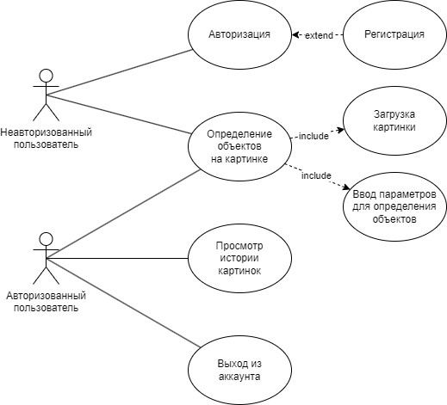

1. Диаграмма прецедентов (Use case)
   1. Диаграмма последовательности (Sequence diagram)

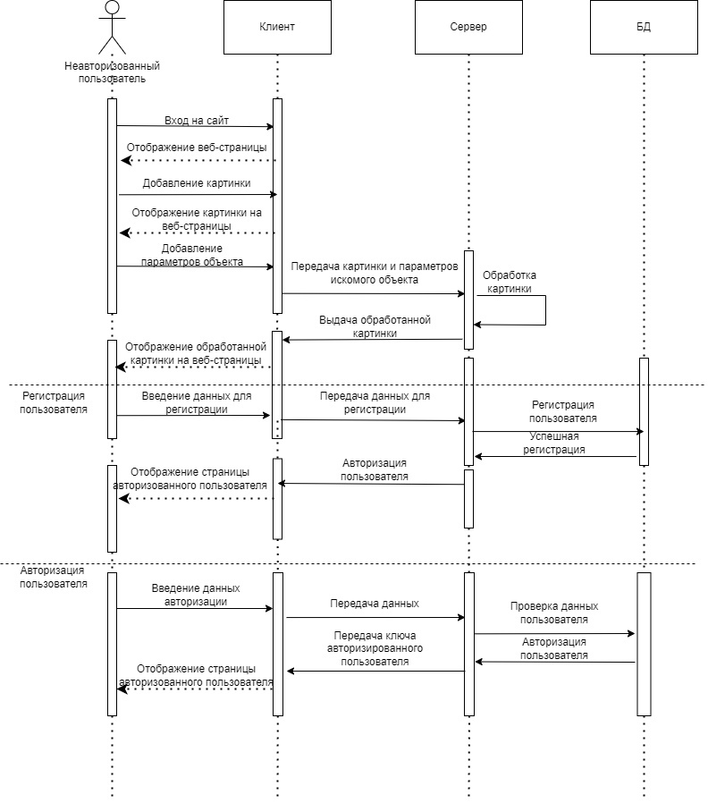

1. Диаграмма последовательности для неавторизованного пользователя

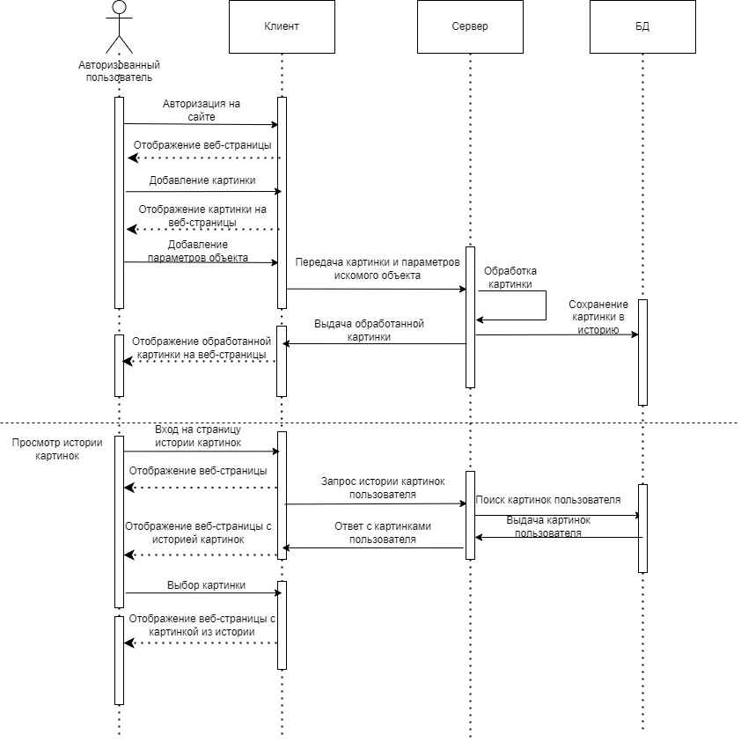

1. Диаграмма последовательности для авторизованного пользователя
   1. Диаграмма состояний (Statechart diagram)

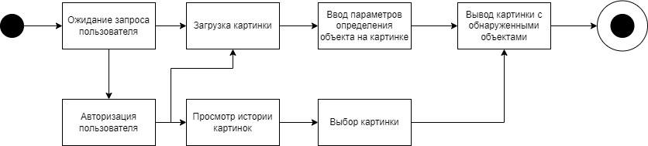

1. Диаграмма состояний
   1. Диаграмма активности (Activity diagram)

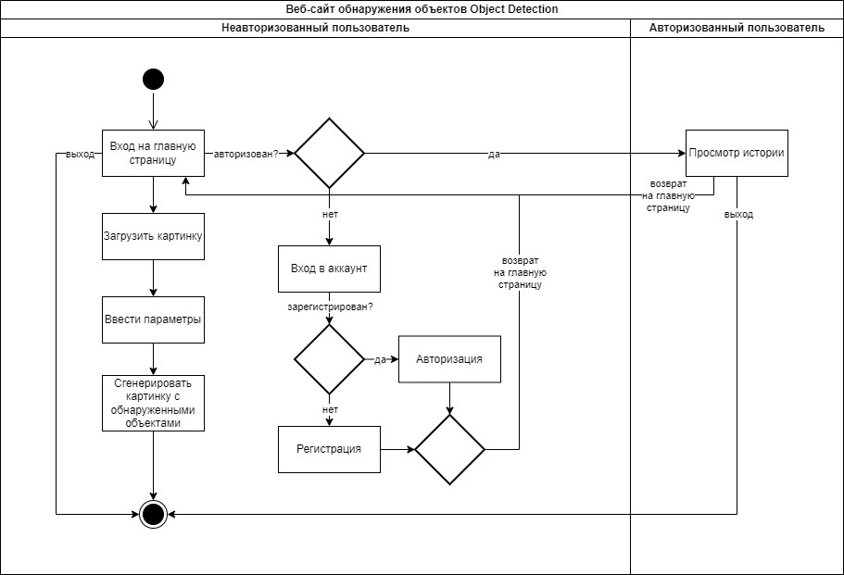

1. Диаграмма активности
   1. Диаграмма классов (Class diagram)

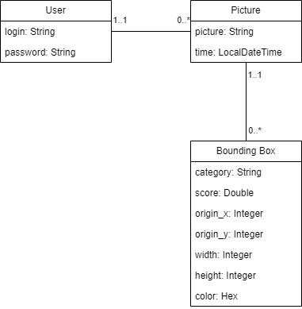

1. Диаграмма классов
   1. Диаграмма объектов (Object diagram)

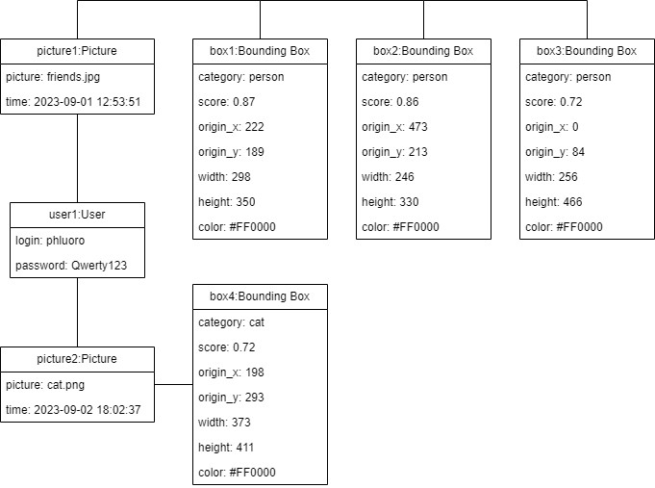

1. Диаграмма объектов
   1. Диаграмма развёртывания (Deployment diagram)

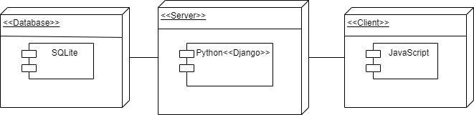

1. Диаграмма развёртывания
   1. Диаграмма сотрудничества (Collaboration diagram)

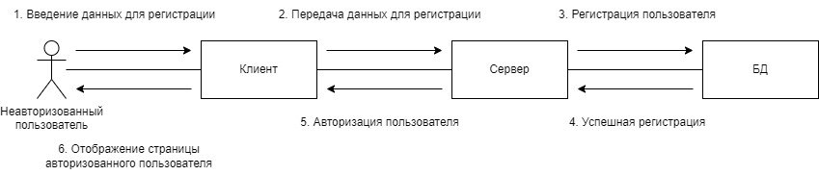

1. Диаграмма сотрудничества при регистрации

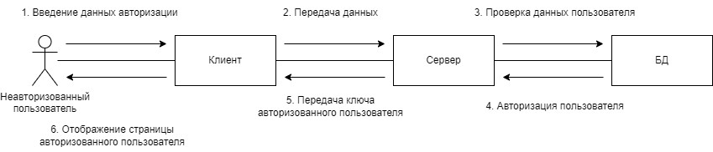

1. Диаграмма сотрудничества при авторизации

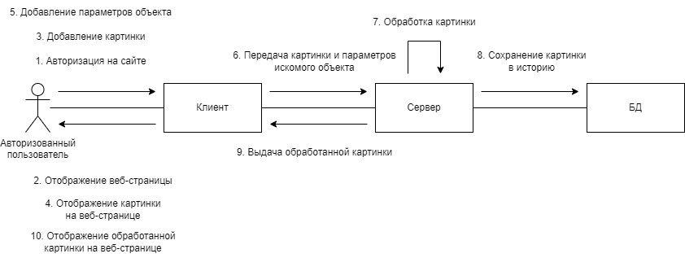

1. Диаграмма сотрудничества при обнаружении объектов

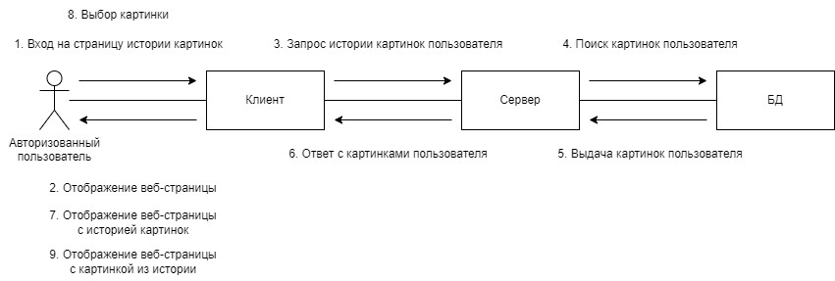

1. Диаграмма сотрудничества при просмотре истории
   1. Диаграмма IDEF0

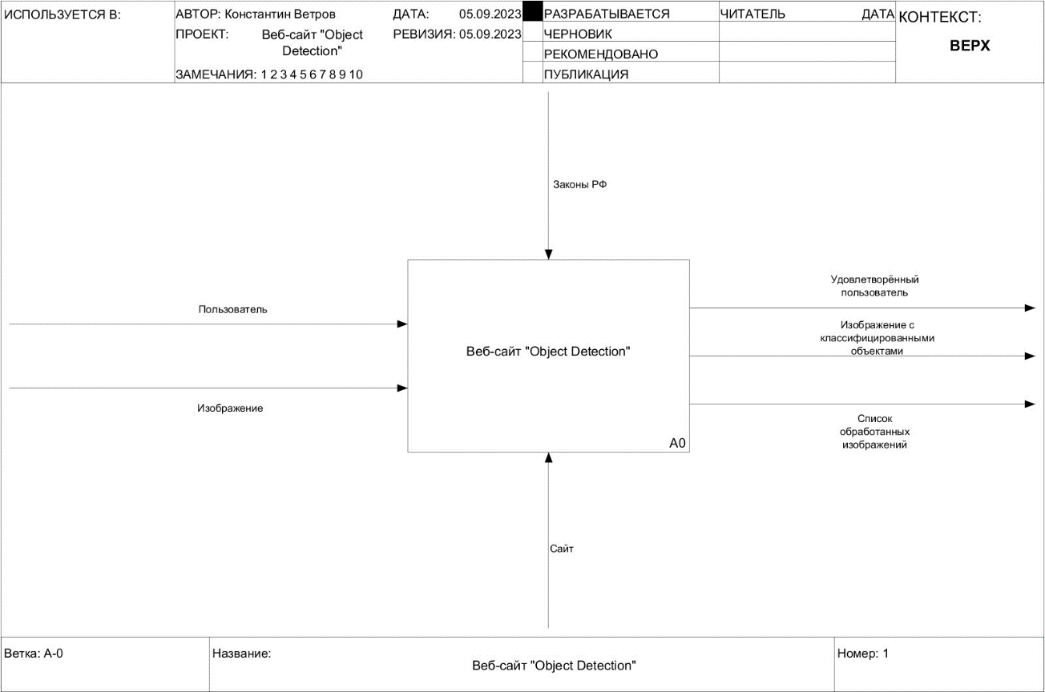

1. Контекстная диаграмма системы

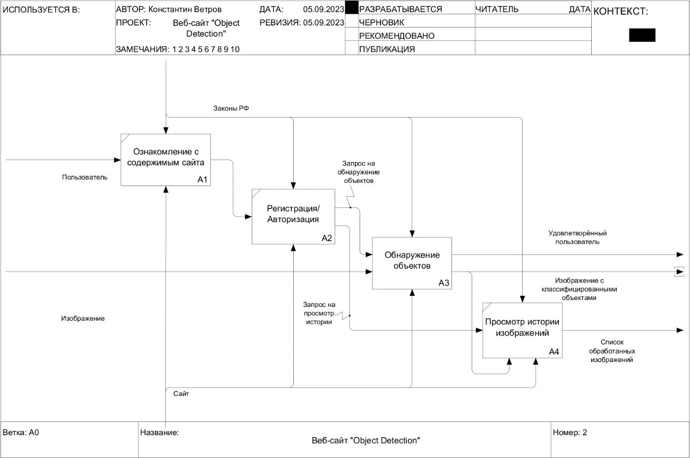

1. Декомпозиция работы веб-сайта

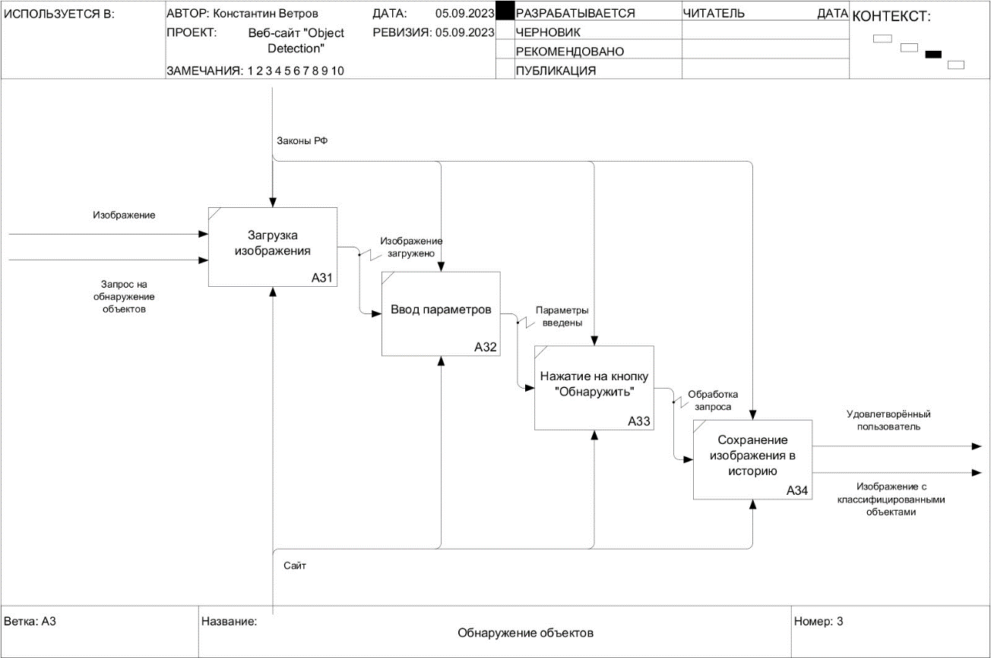

1. Декомпозиция обнаружения объектов
   1. ER-диаграмма

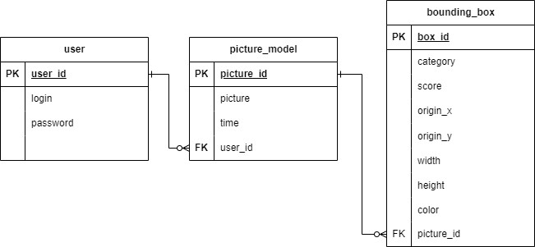

1. ER-диаграмма
2. Контент и наполнение сайта

В данном веб-приложении содержится:

* Информация о сайте.
* Список ранее обработанных изображений.
  1. Формат предоставления материалов для сайта

Загружаемое для обработки изображение должно удовлетворять следующим требованиям:

* Допустимые форматы изображения: jpg, png, jpeg.

Допустимые значения для поля на главной странице «Точность обнаружения объектов»: десятичные числа от 0 до 1.

Допустимые значения для поля на главной странице «Максимальное количество объектов»: простые числа не меньше 1.

1. Порядок контроля и приемки работ

Порядок контроля разработки приложения осуществляется посредством организованной встречи через каждые две недели с преподавателем - практиком Зениным К.В. На данных встречах презентуются промежуточные результаты работы. Представитель заказчика дает обратную связь и контролирует ход разработки. Промежуточные результаты работы также предоставляются заказчику в назначенные им сроки в рамках рубежных аттестаций.

Порядок приемки работ осуществляется путем предоставления конечного результата заказчику на защите проекта после окончания работ. Приложение с документацией должно быть представлено заказчику в назначенные им сроки. Заказчик осуществляет прием работ на итоговой защите проекта. Вся документация должна быть подготовлена и передана, как в печатном, так и в электронном виде.

При приеме системы заказчиком исполнитель обязан предоставить:

* Техническое задание.
* Исходный код системы.
* Демонстрационное видео проекта со всеми ключевыми сценариями.
* Курсовой проект.
* Презентацию проекта.

1. Реквизиты и подписи сторон

|  |  |
| --- | --- |
| ЗАКАЗЧИК:  Ст. преп. Тарасов В.С.  / /  « » 20 г. | ИСПОЛНИТЕЛЬ:  Руководитель группы ТП-3-1 Ветров К.А.  / /  Разработчик Иванов К.А.  / /  Разработчик Буслаев И.Г.  / /  Разработчик Князев Р.И.  / / |